1. a和b是两个列表变量，列表a为[2,5,8] 已给定，键盘输入列表b ,计算a中元素与b中对应元素乘积的累加和。

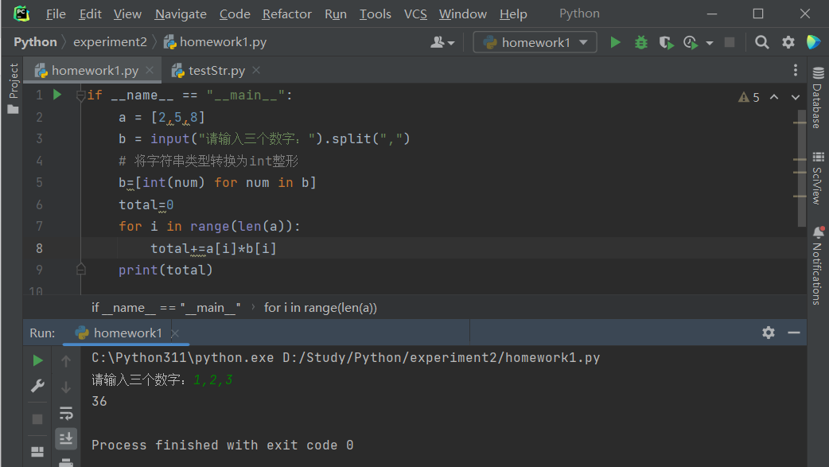

1. 梁朝伟被香港金像奖提名为最佳男主角，但是要想最终当选，他需要获得下边所有的团体的一半以上的投票，而评价一个团体是否投票支持他的标准是该团体的所有人的一半以上都支持他，请写出一个程序，使得输入团体个数 各个团体的人数时，可以得到至少需要多少人支持他才可以当选。（注意：输入的团体的人是没有按照顺序排列的）

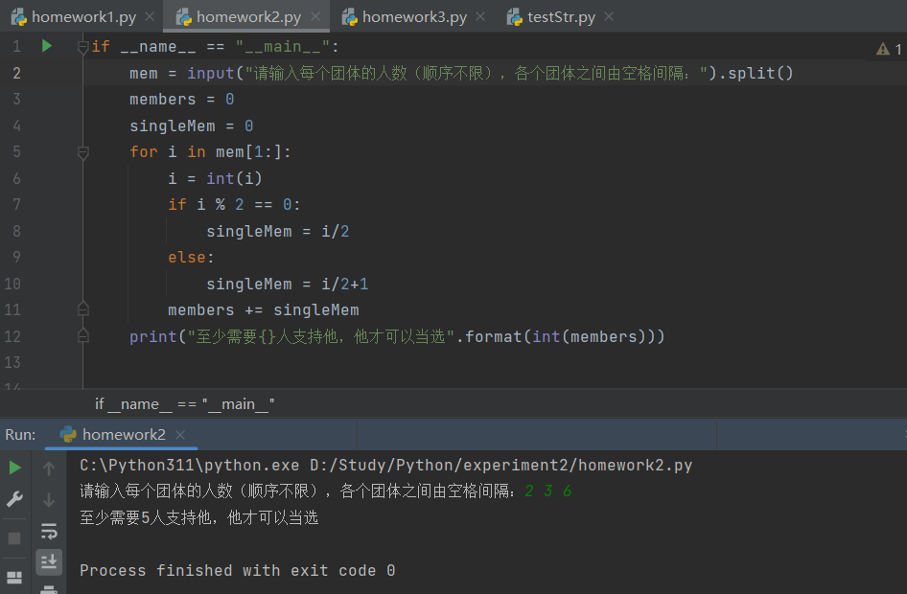

1. 接收用户输入的一个小于 20的正整数，在屏幕上逐行递增显示从 001 到该正整数，数字显示的宽度为 3，不足位置补 0，后面追加一个空格，然后显示‘\*’号，‘\*’号的个数等于行首数字。

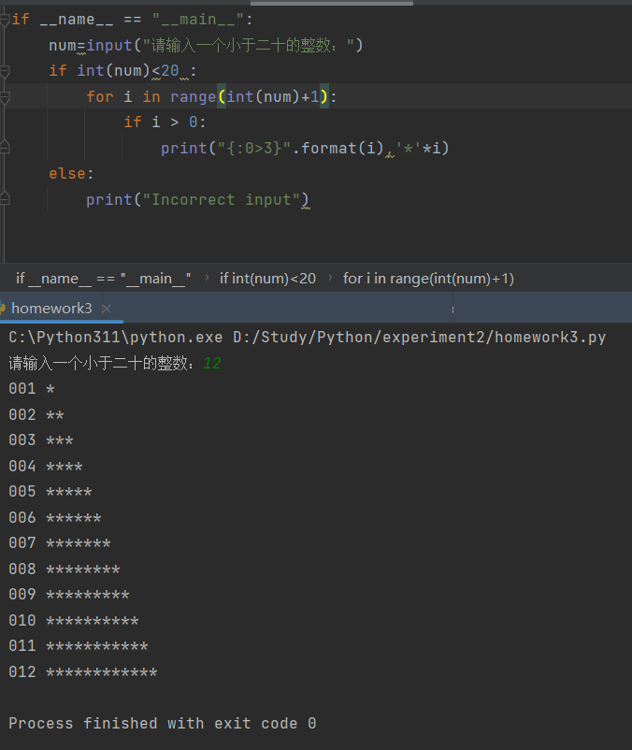

1. a=[1,34,2,1,9,True,False,1,”True”,3,1],请统计其中有多少个1？

有两种情况

① 只统计其中确实为1的元素（可以将列表转换为字符串类型）

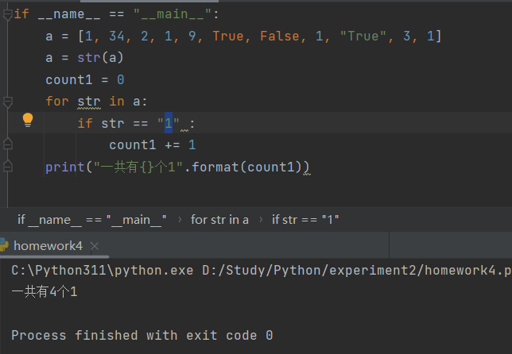

② 统计值为1的元素（True=1）

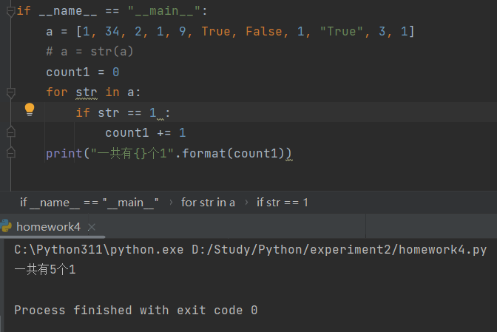

1. 神奇的四位数：请找出在所有的四位数中满足以下几个条件的数字：所有的位数均不相同；所有的位数加起来的和为6；该四位数是11的倍数

